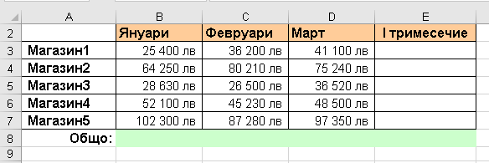

- Създайте годната таблица в Excel и я оформете както е показани.
- Изчислете сумите за тримесечието по магазини, както и сумите по месеци.

